数独的基本解题技巧
- 唯一解法：当某行、某列或某一宫内已填数字到达8 个，那么剩下的那个格子里
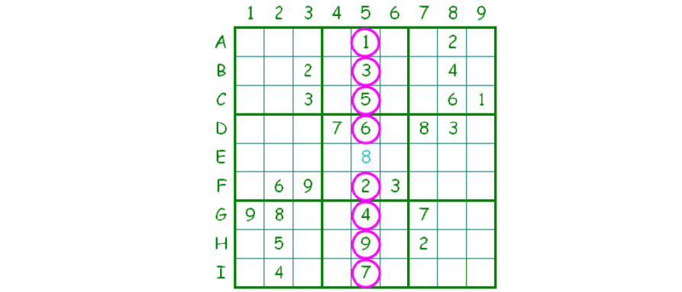
的数字就确定了。例 1 是典型例题。

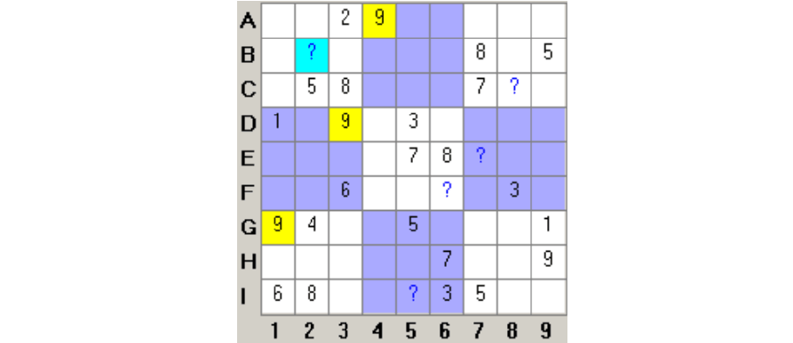
- 基础摒除法就是利用 1～9 的数字在每一行、每一列、每一个宫都只能出现一次的规则进行解题的方法。基础摒除法可以分为行摒除、列摒除、九宫格摒除。

此例当中，？处可以利用黄色标注的数字推断出来只能是 9。

- 区块摒除法是基础摒除法的提升方法，是直观法中使用频率最高的方法之一。（例 2 中有所体现。）

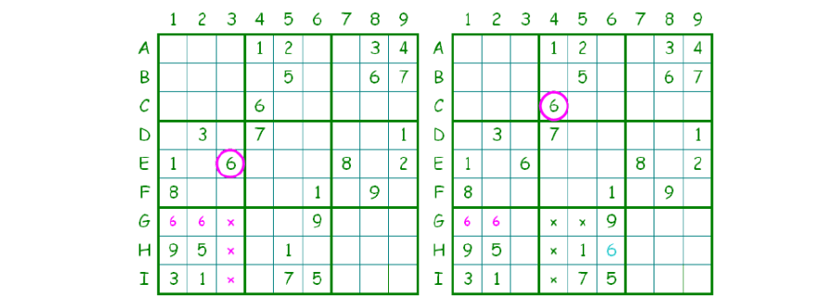
从左图看，用粉色标注的两个 6 是左下角那个宫内可能填入 6 的地方，虽然具体位置没确定，但是在左下角的那个宫内，6 一定填在第一行。那么再看右图，根据粉色标注的6 以及用粉圈圈起来的 6，可以在图中画出绿叉子，从而确定中下边的那个宫内 6 的位置。

- 单元摒除法是比较基本的排除方法。

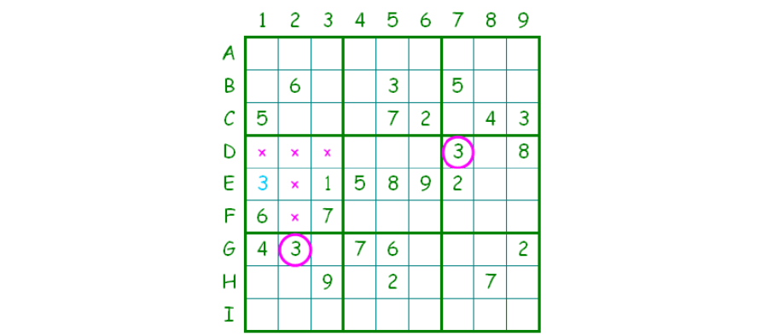
在一个宫内进行排除：

根据两个圈的 3，可以画出粉色的叉子，从而确定左边中间那个宫内 3 的位置。

在一列内进行排除：

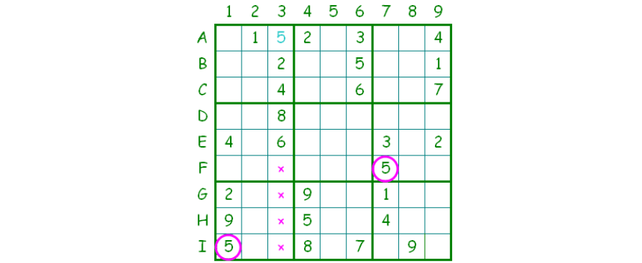
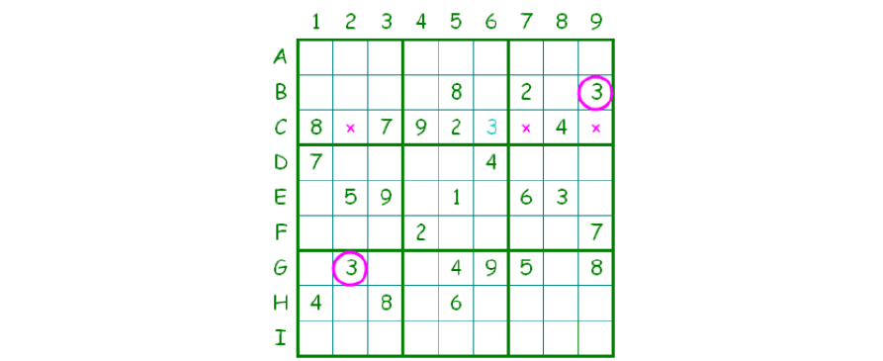
    - 在一行内进行排除：

- 唯余解法就是某宫内可以填入的数已经排除了 8 个，那么这个宫格的数字就只能填入那个没有出现的数字。这也是最基本的排除办法（。例 1 和例 2 中都有所体现。）

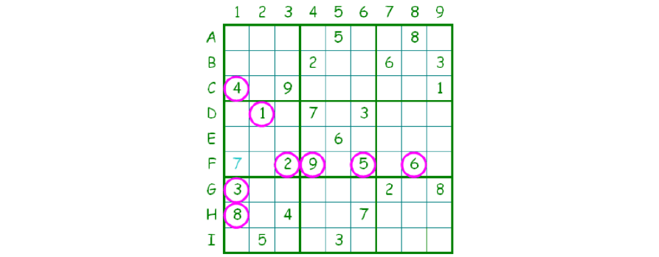
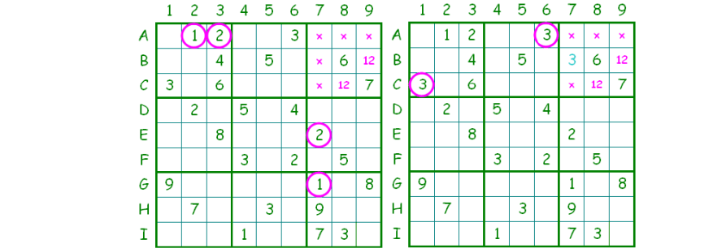
- 利用隐藏数对：在某一行、某一列或者某一宫内，有两个数字只能填在某两个格内，虽然他们的具体位置没定，但是其它数字都不能填入。

在此例中，左图右上角的那个宫里，所有画粉叉子的地方都不能填 1 和 2，那么只有 B9 和 C8
能填入 1 和 2，这时可以确定这两个格内不能再填其它数字。再看右图，根据两个画粉圈的 3 可以
确定右上角那个宫里 3 的具体位置。

中级篇
（1） 完成时间： 分
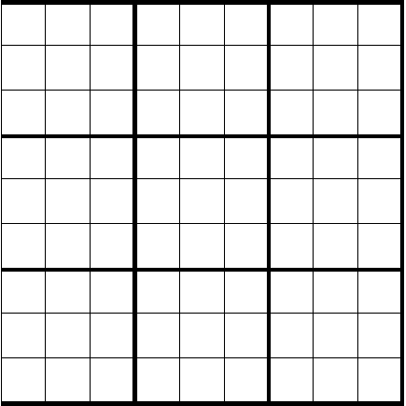
8
4
3
1
4
5
3
2
1
4
7
6
5
8
3
6
9
9
6
8
2
2
7
3
5
2
3
1
9

（2） 完成时间： 分

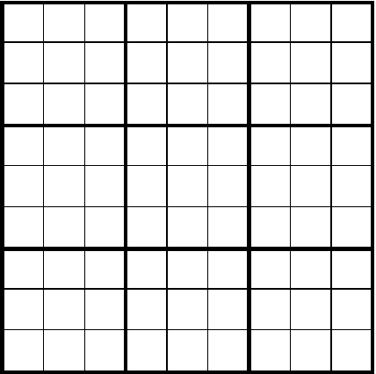
4
3
6
8
5
8
7
3
6
1
9
7
5
9
6
3
2
1
2
8
5
2
4
7
8
3
9
1
4

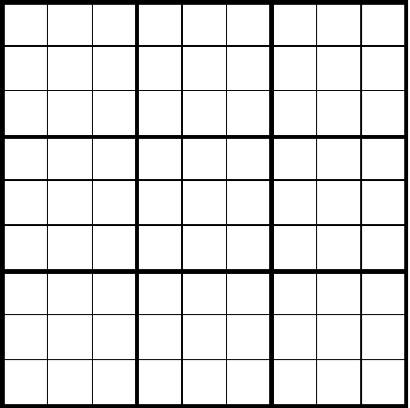
7
6
7
8
6
5
1
9
2
7
4
1
2
5
7
2
5
3
1
7
9
6
7
1
6
4
3
3
1

(4) 完成时间： 分
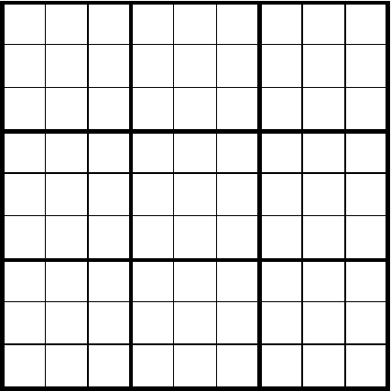
3
1
2
8
8
4
3
7
4
2
5
9
8
7
9
2
4
1
6
1
2
4
4
5
8
6
3
2
8

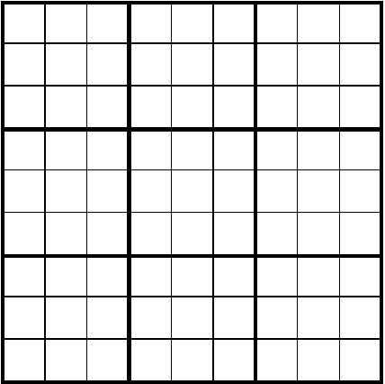
1
4
2
7
3
4
3
2
8
7
9
5
5
4
9
9
7
1
5
7
8
7
9
6
8
4
1

完成时间： 分
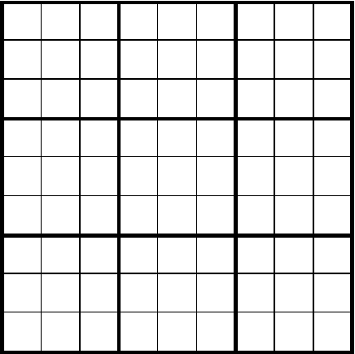
6
1
5
4
3
9
5
8
7
4
6
3
9
5
7
1
6
4
7
9
1
6
4
7
8
6
9

- 完成时间： 分
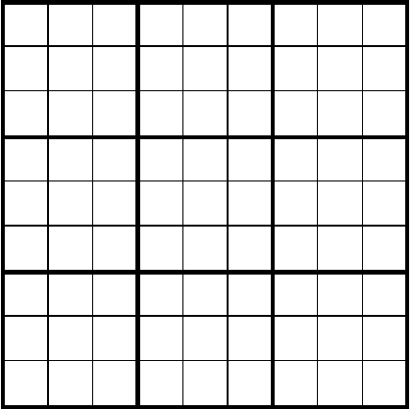
6
9
7
7
6
6
2
8
7
3
4
6
9
8
8
1
2
1
6
7
9
2
4
1
5
3
2
2
3
6

（8） 完成时间： 分
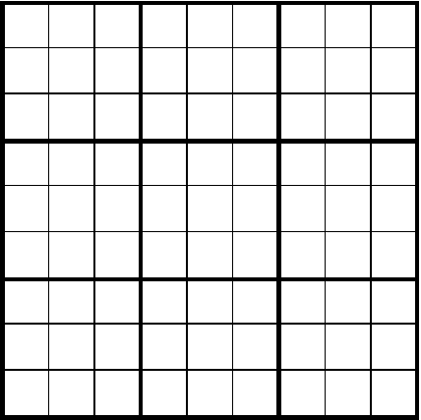
5
4
3
9
7
3
9
4
2
5
1
6
6
8
3
9
3
4
2
7
6
8
5
4
8
4
9

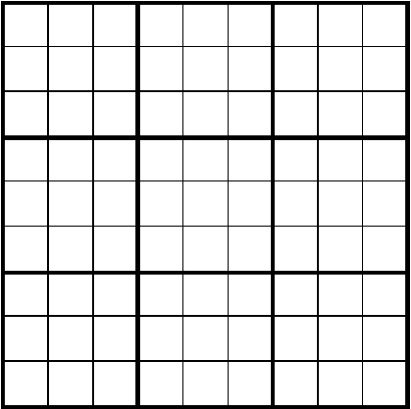
2
6
5
7
4
5
9
7
4
4
2
3
6
6
2
3
5
3
8
9
1
1
2
3
7
9
2
2
9
1

完成时间： 分
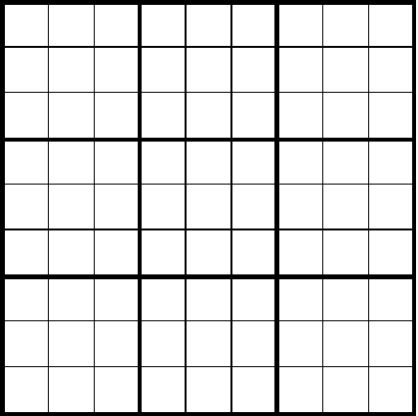
8
1
4
2
2
4
5
2
4
1
2
7
1
5
8
9
8
7
3
2
6
3
4
3
5
4
9
8

- 完成时间： 分

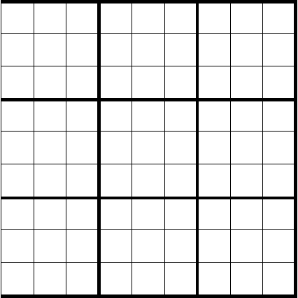
2
9
3
8
5
1
6
4
9
1
7
3
2
9
1
7
2
4
1
4
1
6
2
7
2
4
9
8
5

完成时间： 分
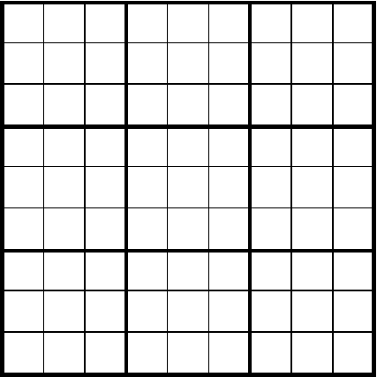
5
6
1
9
7
9
1
8
4
6
1
7
1
3
7
4
6
5
7
5
2
9
5
4
3
2
8
6

以上内容仅为本文档的试下载部分，为可阅读页数的一半内容。如要下载或阅读全文，请访问：https://d.book118.com/775202000000011103

